Природа семиполярной связи в гетероциклических N-оксидах и влияние заместителей на их комплексообразующую способность
Бережнева Ю.A.
Студент
Ивановский государственный университет, Иваново, Россия
E-mail: julia_b_@list.ru
Практический интерес к гетероциклическим N-оксидам вызван тем, что многие из них проявляют биологическую активность. Среди них есть соединения, обладающие канцерогенной, мутагенной, бактерицидной, анальгетической, противосудорожной, рострегулирующей и апоптогенной активностью. Гетероциклические N-оксиды благодаря высокой донорной способности группы N→O и ее пространственной доступности представляют несомненный научный интерес как комплексообразующие реагенты.
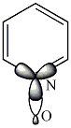
В данной работе рассмотрены N-оксид пиридина (PyO) и его замещенные (заместители трех типов: донорные (-CH₃, - OCH₃), акцепторные (-NO₂, -Cl) и смешанного типа (4-метоксистиарил, 4-диметиламиностирил)).
С помощью NBO-анализа распределения электронной плотности (DFT/B3LYP/cc-pVTZ и MP2/cc-pVTZ) описана природа семиполярной связи N→O. Выполненные расчеты показали, что в образовании σ-связи N-O принимает участие гибридная орбиталь атома азота h_{N} = sp^{2.26} и гибридная орбиталь атома кислорода h_{O}= sp^{3.4}. Натуральная σ-связывающая орбиталь N-O связи имеет вид: σ(N-O)=0.72·h_{N}+0.70·h_{O}. Поляризационные коэффициенты при гибридных орбиталях атома N и атома O близки, что свидетельствует о ковалентном характере σ-связи N→O.
По данным NBO-анализа атом O имеет 3 неподеленные пары (LP): LP₁= sp^{0.28} - представляет незначительно поляризованную s-АО кислорода, на которой сосредоточена электронная плотность, близкая к 2e; LP₂ представляет p-АО кислорода с электронной плотностью 1.99e, расположенную в плоскости молекулы; LP₃ - pπ-орбиталь кислорода, на которой сосредоточено 1.6e электронной плотности. В результате донорно-акцепторного взаимодействия данной орбитали с разрыхляющей π*(N-C) происходит частичный перенос электронной плотности в π-систему пиридинового кольца. В результате на атоме O возникает суммарный заряд в -0.5e.

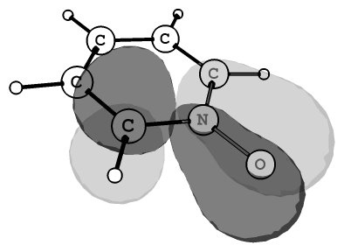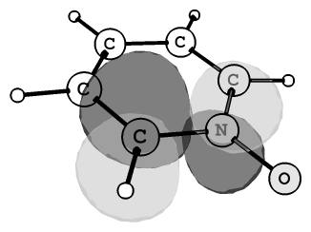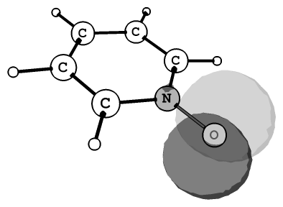
+ →
Рис.1. Взаимодействие LP₃(O) с акцепторной разрыхляющей π*(C-N)

Различные заместители будут либо способствовать передаче электронной плотности с атома О в π-систему пиридинового кольца, уменьшая отрицательный заряд на атоме O, либо затруднять ее, увеличивая отрицательный заряд на атоме O.
В работе рассмотрено влияние природы заместителей на длину и порядок связи N→O, NPA-заряды на атомах N и O, энергии граничных МО и окислительно-восстановительные свойства соединений. Установлено, что введение сильных электронодонорных заместителей увеличивает длину связи N→O, уменьшает ее порядок, делает связь менее жесткой и значительно увеличивает электронную плотность на атоме кислорода, что способствуют увеличению комплексообразующих свойств исследуемых N-оксидов.

Работа выполнена под руководством проф., д.х.н. Гиричевой Н.И. и асп. Федорова М.С.

